#### 扩展Item的基础属性

##### 同一ID对应不同Item的属性项不同：

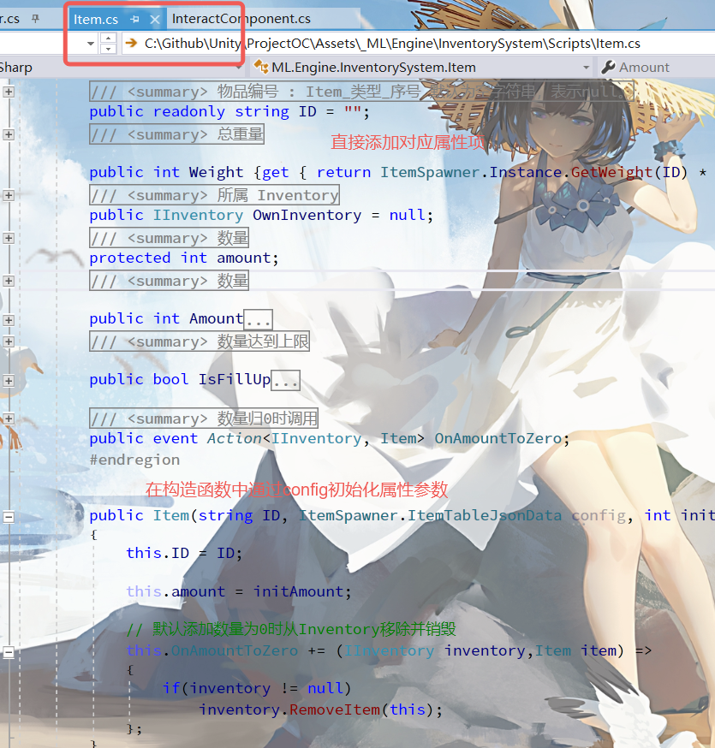

若该项同时为表数据，此处添加

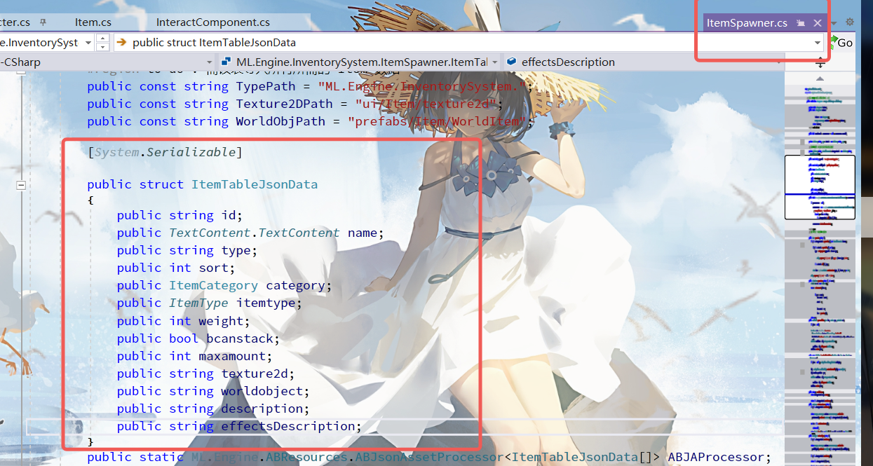

##### 不同ID对应的属性项，但是同一ID共用属性项：

在此处添加，并添加Getter，通过ItemSpawner.Instance.Getter获取共用数据



属性项中的type为类名称的字符串

#### 拓展Item

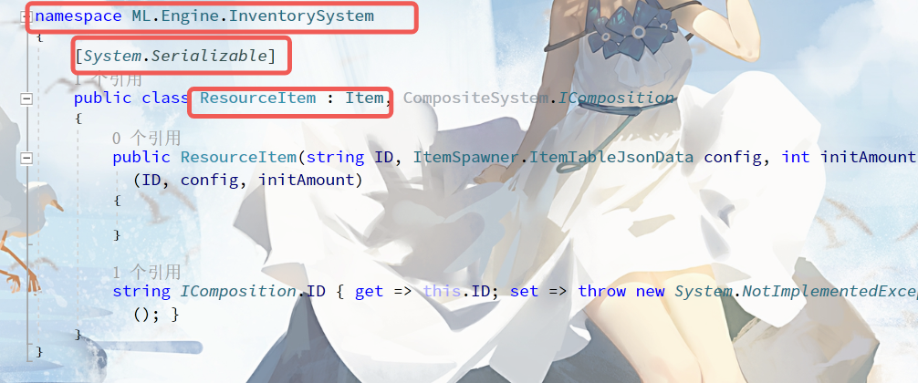

类名可更改：对应表数据的type，直接填类名，不需要加上命名空间

命名空间，序列化保留

若有其他初始化，在构造函数中加入，比如：装备属性的初始化

#### Item表JSON数据

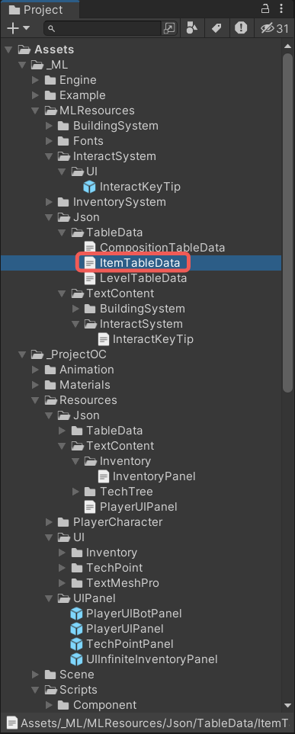

对应数据结构为数组ItemTableJsonData[]

#### ItemIcon资产

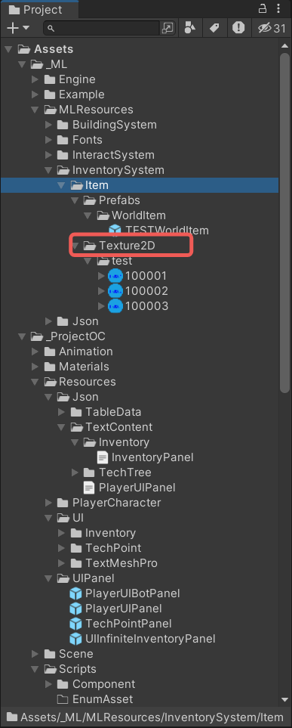

位于此文件夹下即可，可以有子文件夹

图片必须是这种类型

名称即为配置表中的图片名称

#### WorldObject资产

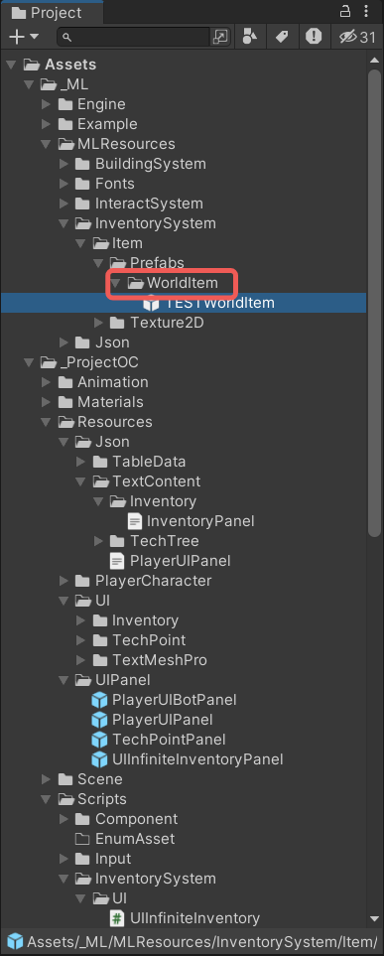

与Icon资产类似，但必须有碰撞体

#### UIPanel

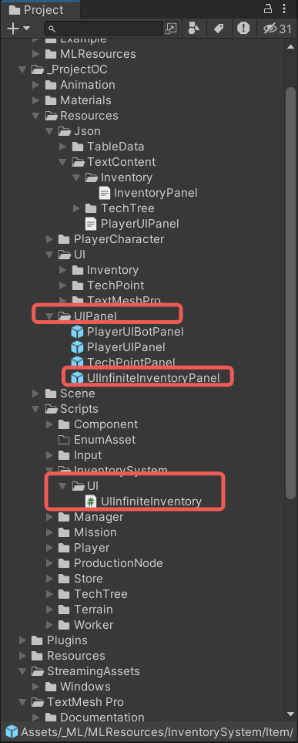

##### Panel显示文本配置JSON文件

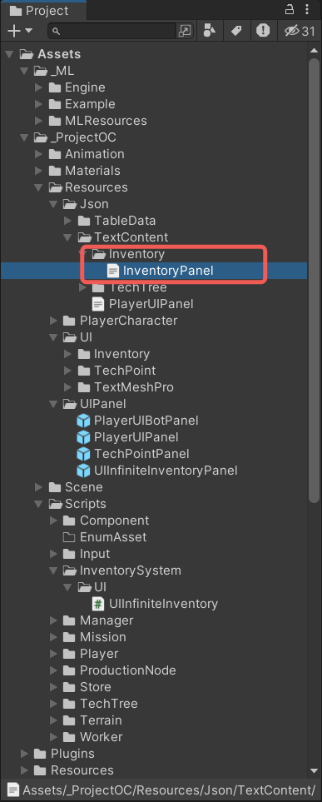

#### 按键输入

